Stratégie australienne
en matière de handicap

2021–2031

Cadre de référence
des améliorations visées par la stratégie

Un guide facile à lire

French | Français

Comment utiliser ce guide
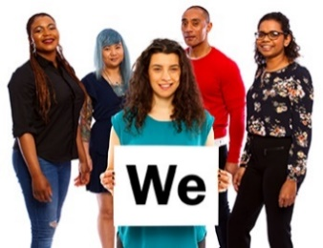  Nous | Ce plan a été rédigé par le gouvernement australien. Lorsque vous lisez le mot « nous », cela signifie le gouvernement australien.
  Version  facile à lire | Nous avons rédigé ce plan de manière à ce qu'il soit facile à lire.  Nous utilisons des images pour expliquer certaines idées.
  Pas en gras  En gras | Certains mots sont écrits en gras.  Cela signifie que les lettres sont plus épaisses et plus foncées.
  Liste de mots | Nous expliquons ce que ces mots signifient.  La liste de ces mots se trouve en page 39.
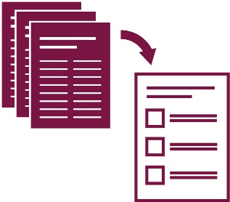 | Ce plan facile à lire résume un autre document. Cela signifie qu'il n'inclut que les idées les plus importantes.
 | Vous pouvez trouver cet autre plan sur notre site Web à l'adresse www.disabilitygateway.gov.au/ads
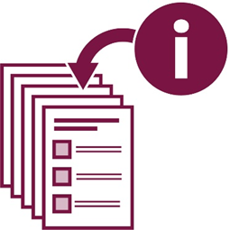 | Ce plan est assez long.  Il comprend beaucoup d'informations.
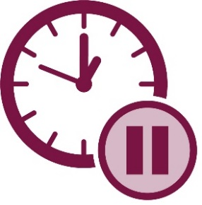 | Vous n'avez pas besoin de le lire en une seule fois.
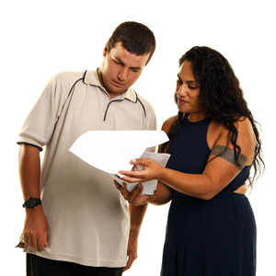 | Vous pouvez demander de l'aide pour lire ce plan.  Un ami, un membre de votre famille ou un aidant  pourra peut-être vous aider.
Que contient ce guide ?
Stratégie australienne en matière de handicap 2021-2031 5
Domaines d'amélioration 7
Obtenir les améliorations que nous souhaitons 10
Quel est notre cadre de référence ? 12
Qu'indique notre cadre de référence ? 15
Liste de mots 39
Nous contacter 45

Stratégie australienne en matière de handicap 2021-2031
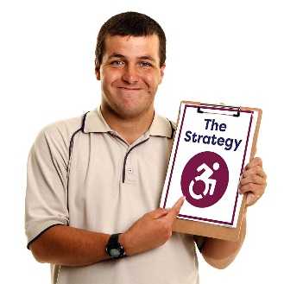  La  stratégie | La stratégie australienne en matière de handicap 2021-2031 est un plan visant à améliorer la vie des personnes en situation de handicap.  Dans ce guide, nous l'appelons « la stratégie ».
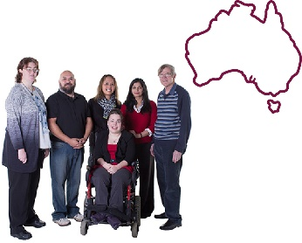 | La stratégie indique ce que nous pouvons faire pour rendre l'Australie plus ouverte à tous.
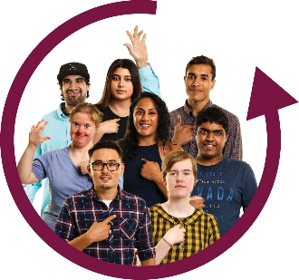 | Si quelque chose est ouvert à tous, tout le monde peut y participer.
 | Si l'Australie est ouverte à tous, les personnes en situation de handicap peuvent participer à tout ce qui se passe en Australie.

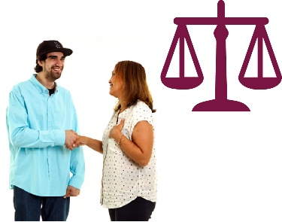 | La stratégie indique également la manière dont nous devons traiter les personnes en situation de handicap :  - de manière égale  - avec respect.
 | La stratégie durera :
  ans | - 10 ans
 | - jusqu'en 2031.

Domaines d'amélioration
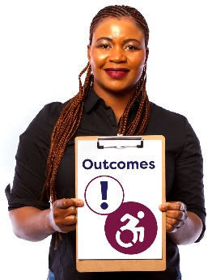  Les améliorations visées | Les améliorations visées par la stratégie sont les objectifs importants que nous voulons  atteindre pour améliorer la vie des personnes en situation de handicap.
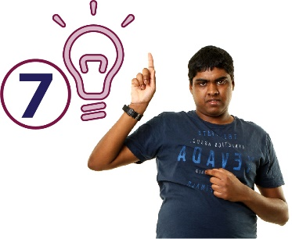 | La stratégie propose des idées pour améliorer la vie des personnes en situation de handicap dans sept domaines principaux.  C'est ce que nous appelons les domaines d'amélioration.
 | Nos domaines d'amélioration sont les suivants :
 | - Le travail et l'argent
 | - Les logements et les collectivités ouverts à tous

 | - Le droit à un traitement équitable et à la sécurité
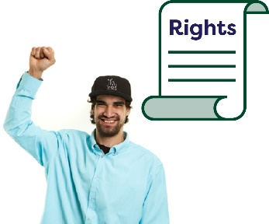  Les droits | Les droits sont des règles sur la façon dont chacun doit être traité :  - de manière juste  - de manière égale
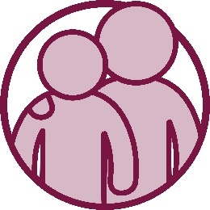 | - Soutien et aide
 | - Apprentissage et compétences
 | - Santé et bien-être
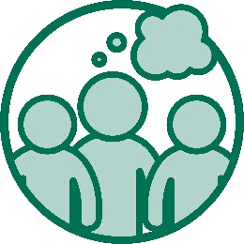 | - Les attitudes de la société.
 | Les attitudes sont ce que vous :  - pensez  - ressentez  - croyez.
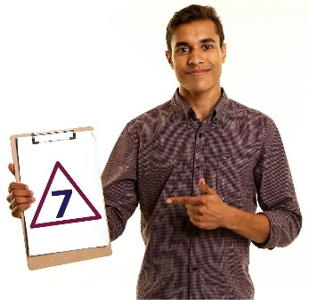 | Nous avons également des priorités pour chaque domaine d'amélioration.
 | Nos priorités sont les choses qui nous semblent  très importantes.

Obtenir les améliorations que nous souhaitons
 | Nous devons tous travailler ensemble pour obtenir les améliorations prévues par la stratégie.
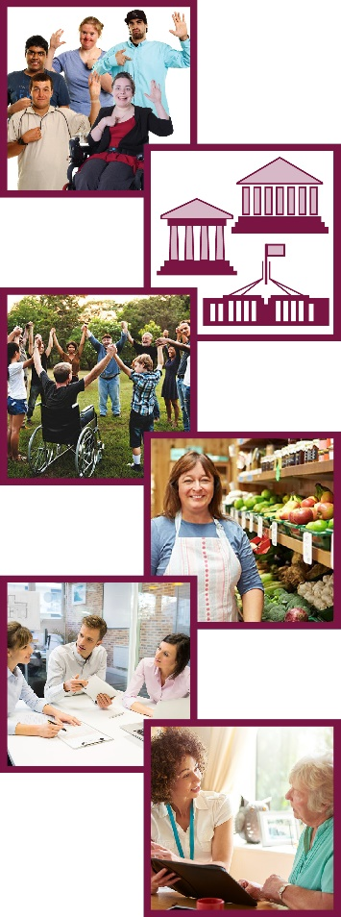 | Cela comprend :  - les personnes en situation de handicap  - tous les niveaux de gouvernement en Australie  - la communauté  - les entreprises  - les organisations  - les prestataires de services.

 | Si nous travaillons tous ensemble, nous pouvons créer une société :
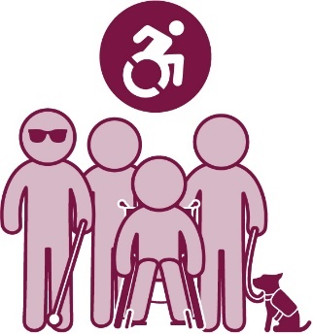 | - accessible
 | - ouverte à tous.
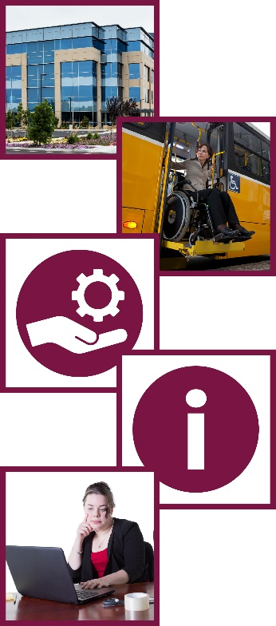 | Si quelque chose est accessible, tout le monde peut l'utiliser.  Cela peut être :  - un lieu ou un bâtiment  - un moyen de transport  - un service  - des informations  - un site Web.

Quel est notre cadre de référence ?
 | Notre cadre de référence est la façon dont nous suivons :
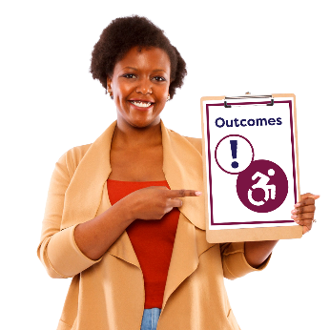  Les améliorations visées | - les améliorations que nous obtenons
 | - la façon dont nous obtenons ces améliorations
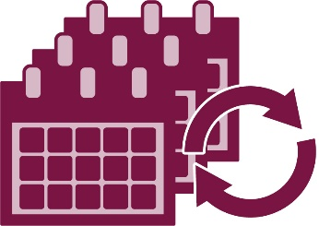 | - les changements au fil du temps.
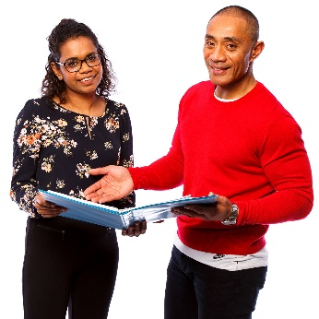 | Notre cadre de référence montre dans quelle mesure nous respectons nos priorités dans chaque domaine d'amélioration.

 | Il inclut :
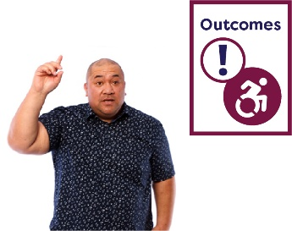  Les améliorations visées | - les améliorations que nous voulons
 | - ce que nos méthodes doivent comprendre pour obtenir ces améliorations
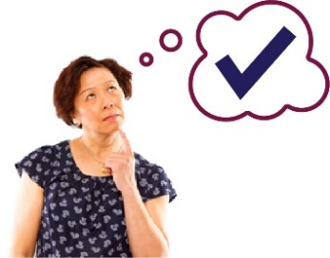 | - comment nous savons que nous avons obtenu les améliorations souhaitées
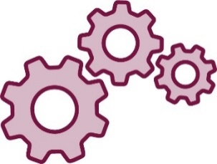 | Nos méthodes représentent la façon dont les services :  - interagissent les uns avec les autres  - travaillent ensemble.

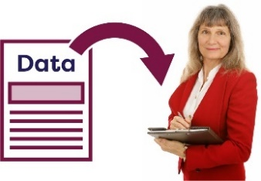  Données | Nous allons recueillir des données pour le cadre de référence.
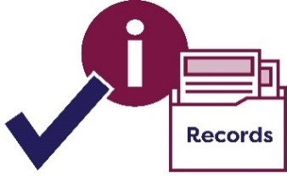  Dossiers | Quand nous parlons de données, nous voulons dire :  - les faits  - les informations  - les dossiers.
 | Mais les données ne comporteront pas d'informations permettant d'identifier une personne.


Qu'indique notre cadre de référence ?

Le travail et l'argent

Les améliorations que nous voulons
 | Nous voulons que les personnes en situation de handicap puissent travailler et gagner suffisamment d'argent pour :
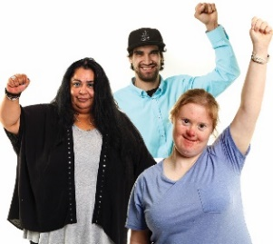 | - bien vivre
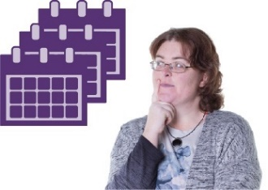 | - prévoir leur avenir
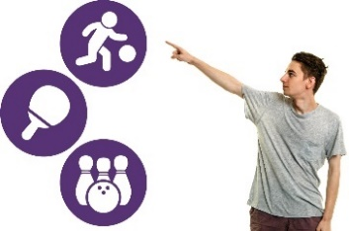 | - faire des choix et garder le contrôle de leur propre vie.

Ce que les méthodes doivent comprendre
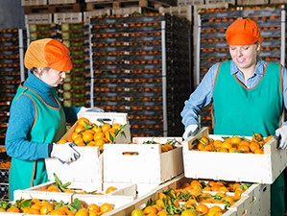 | Avoir un emploi signifie que :  - vous avez un travail  - vous allez au travail  - vous gagnez de l'argent.
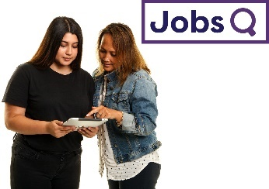  Emplois | Les services pour l'emploi doivent aider les personnes en situation de handicap à trouver et garder un emploi.
 | Le Régime national d'assurance invalidité (National Disability Insurance Scheme, NDIS) fournit des aides et des services à de nombreuses personnes en situation de handicap en Australie.
 | Le NDIS doit aider :
 | - les personnes en situation de handicap qui ont un emploi à continuer à travailler
 | - les jeunes qui quittent l'école à se préparer à l'emploi.

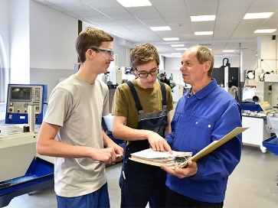 | L'enseignement et la formation professionnels (Vocational education and training, VET) sont un apprentissage et une formation destinés aux personnes qui ont quitté l'école ou terminé leur scolarité.
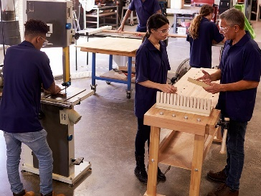 | Ces personnes acquièrent les compétences nécessaires pour certains emplois.
 | Cela comprend :  - les enseignements techniques et professionnels (TAFE)  - les apprentissages.
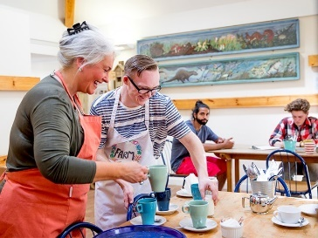 | Les personnes en situation de handicap qui ont terminé leur formation professionnelle ont besoin d'aide pour commencer à travailler.

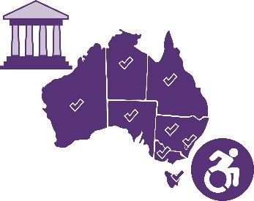 | Il est important que les gouvernements de tous les États et territoires australiens incluent les personnes en situation de handicap lorsqu'ils recrutent du personnel.
 | Cela signifie :
 | - le gouvernement australien
 | - les gouvernements des États et territoires
 | - les collectivités locales.

Comment nous savons que nous avons obtenu les améliorations souhaitées
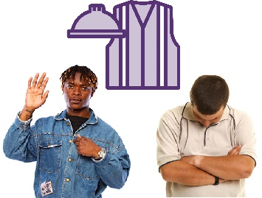 | Nous savons qu'il y a plus de personnes en situation de handicap que de personnes sans handicap qui ne :  - travaillent pas.  - n'ont pas d'emploi.
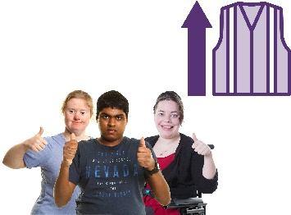 | Nous saurons que nous aurons obtenu les améliorations souhaitées lorsque nous verrons que davantage de personnes en situation de handicap ont un emploi.
 | Nous saurons que nous aurons obtenu les améliorations souhaitées lorsque davantage de jeunes en situation de handicap et ayant quitté l'école trouveront un emploi.
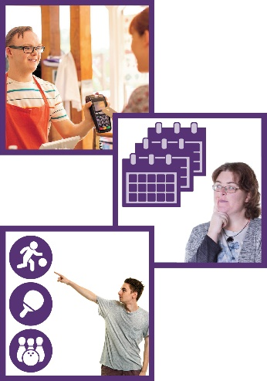 | Nous saurons également que nous aurons obtenu les améliorations souhaitées lorsque davantage de personnes en situation de handicap auront suffisamment d'argent pour :  - bien vivre  - prévoir leur avenir  - faire des choix et garder le contrôle de leur propre vie.


Les logements et les collectivités ouverts à tous

Les améliorations que nous voulons
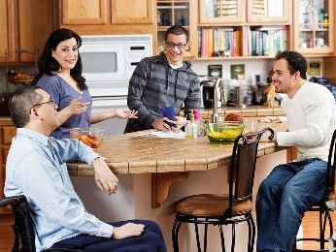 | Nous voulons que les personnes en situation de handicap vivent dans des logements qui répondent à leurs besoins.
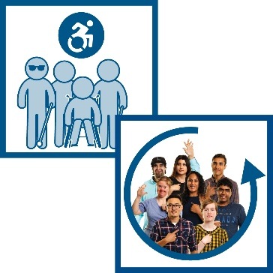 | Nous voulons que les personnes en situation de handicap vivent dans des communautés :  - accessibles  - ouvertes à tous.

Ce que les méthodes doivent comprendre
 | Les services de logements sociaux fournissent des logements plus abordable.
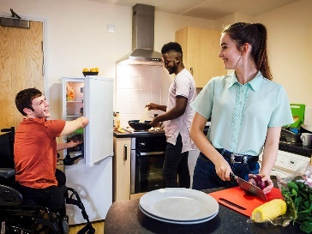 | Les services de logements sociaux doivent aider les personnes en situation de handicap à trouver un logement dans lequel elles :  - sont en sécurité  - peuvent rester longtemps.
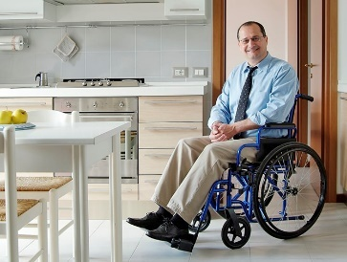 | Les services de logements sociaux doivent rendre les logements accessibles aux personnes en situation de handicap.
 | Les autres bâtiments dans lesquels les personnes en situation de handicap se rendent doivent également être accessibles.
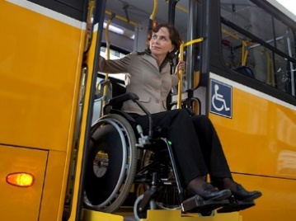 | Les services de transport en commun doivent être accessibles.
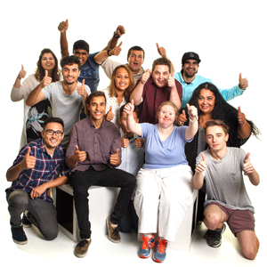 | Les personnes en situation de handicap doivent pouvoir participer pleinement à la vie en communauté.
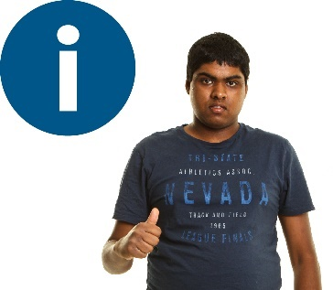 | Les personnes en situation de handicap doivent pouvoir trouver et utiliser facilement les informations dont elles ont besoin.
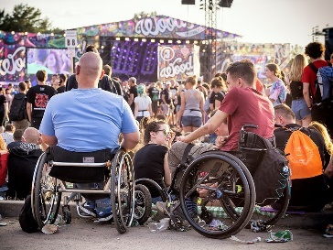 | Les groupes et organisations collectifs doivent rendre leurs services et activités ouverts à tous.
 | Cela inclut les groupes qui se réunissent par le biais de leur :
 | - religion
 | - culture.
 | Votre culture constitue :  - votre mode de vie  - la façon dont vous pensez ou agissez aujourd'hui en raison de la façon dont vous avez grandi.  - vos convictions  - ce qui est important pour vous.

Comment nous savons que nous avons obtenu les améliorations souhaitées
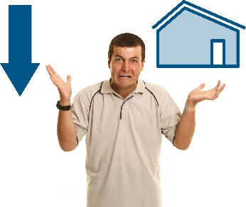 | Nous saurons que nous aurons obtenu les améliorations souhaitées lorsque davantage de personnes en situation de handicap pourront se permettre d'acheter un logement.
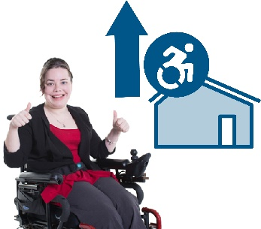 | Nous saurons que nous aurons obtenu les améliorations souhaitées lorsque davantage de personnes en situation de handicap vivront dans des logements accessibles.
 | Nous saurons que nous aurons obtenu les améliorations souhaitées lorsque d'autres choses seront accessibles, comme par exemple :
 | - les bâtiments dans lesquels les personnes en situation de handicap se rendent
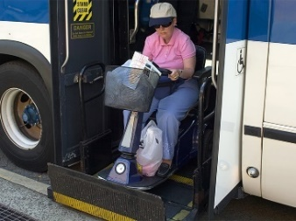 | - les services de transport en commun.

 | Nous saurons que nous aurons obtenu les améliorations souhaitées lorsque davantage de personnes en situation de handicap pourront :
 | - participer pleinement à la vie de leur communauté
 | - trouver et utiliser facilement les informations dont elles ont besoin.


Le droit à un traitement équitable
et à la sécurité

Les améliorations que nous voulons
 | Nous voulons que les personnes en situation de handicap :
 | - se sentent en sécurité
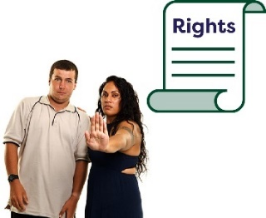  Les droits | - aient leurs droits protégés
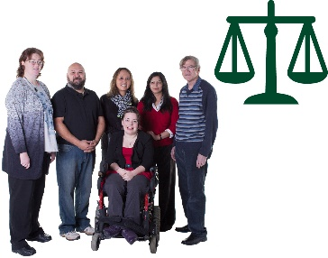 | - soient traitées de la même manière que les autres personnes de la communauté.

Ce que les méthodes doivent comprendre
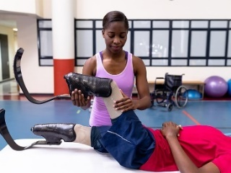 | Les aides et services du NDIS doivent être :  - adéquats  - sûrs.
 | Tout service destiné aux personnes en situation de handicap doit savoir et comprendre :
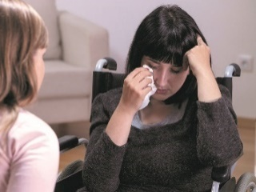 | - à quel point la vie peut être difficile pour les personnes en situation de handicap
 | - les expériences que les personnes en situation de handicap ont pu vivre auparavant.
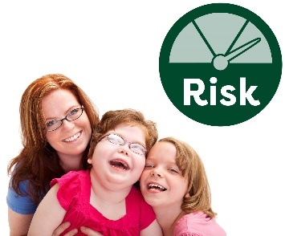  Risques | Certaines personnes en situation de handicap sont plus exposées aux risques, comme les femmes et leurs enfants.
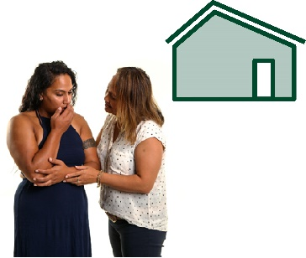 | Les femmes en situation de handicap peuvent subir différents types de violence chez elles.
 | La violence, c'est quand quelqu'un vous fait du mal.
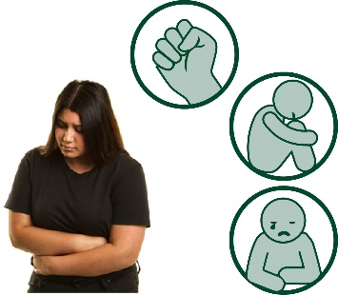 | La violence peut être physique.  Mais il existe aussi d'autres types de violence.
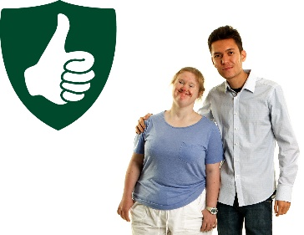 | Les services destinés aux femmes en situation de handicap doivent assurer leur sécurité.
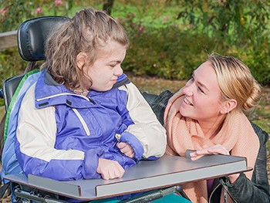 | Les services destinés aux enfants en situation de handicap doivent assurer leur sécurité.
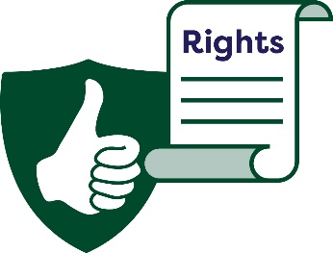  Les droits | Les services doivent veiller à ce que les personnes en situation de handicap puissent obtenir ce dont elles ont besoin pour protéger leurs droits.
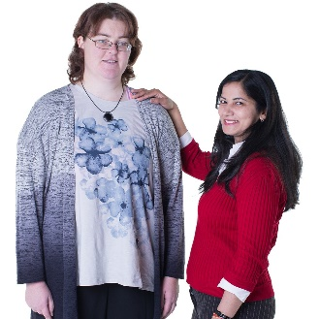 | Cela comprend :  - de l'aide et du soutien  - des informations.
  La loi | Le système judiciaire comprend :  - la police  - les tribunaux  - la loi  - les prisons.
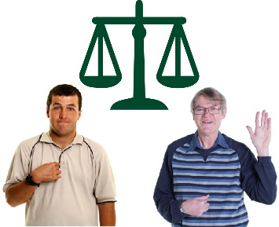 | Le système judiciaire doit veiller à ce que les personnes en situation de handicap soient traitées de la même manière que les autres membres de la communauté.

Comment nous savons que nous avons obtenu les améliorations souhaitées
 | Beaucoup de personnes en situation de handicap ne sont pas aussi bien protégées que les personnes sans handicap.
 | Nous saurons que nous aurons obtenu les améliorations souhaitées lorsque :
 | - cela aura changé
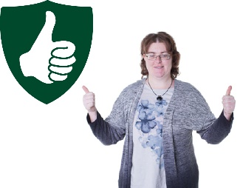 | - les femmes en situation de handicap bénéficieront d'une plus grande sécurité
 | - les enfants en situation de handicap bénéficieront d'une plus grande sécurité
 | Nous saurons que nous aurons obtenu les améliorations souhaitées lorsque les personnes en situation de handicap seront traitées de la même manière que les autres personnes dans :
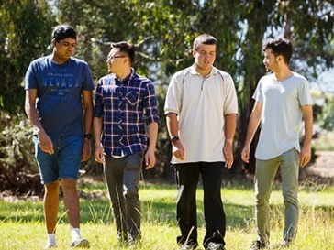 | - la société
 | - le système judiciaire.

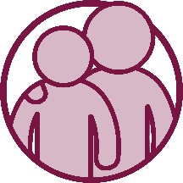
Soutien et aide

Les améliorations que nous voulons
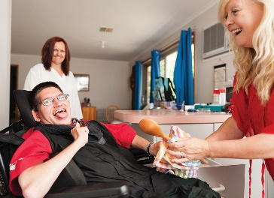 | Nous voulons que les personnes en situation de handicap obtiennent ce dont elles ont besoin de la part des aides et des services qu'elles utilisent.
 | Cela comprend les aides et les services :
 | - spécifiques aux personnes en situation de handicap
 | - que tous les membres de la communauté peuvent utiliser.
 | Nous voulons que les personnes en situation de handicap bénéficient d'aides et de services pour être :
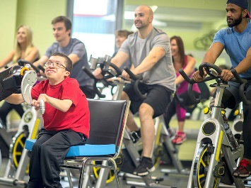 | - intégrées dans leur communauté
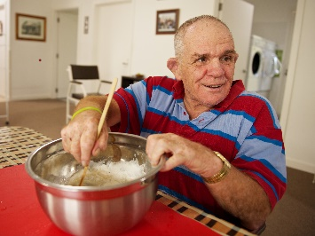 | - indépendantes.
 | Quand on est indépendant, on peut faire des choses :  - pour soi-même  - par soi-même.

Ce que les méthodes doivent comprendre
 | Les personnes en situation de handicap doivent obtenir ce dont elles ont besoin de la part :
 | - le NDIS
 | - toutes les aides et les services.
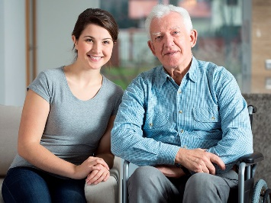 | Les aidants doivent également bénéficier d'un soutien.
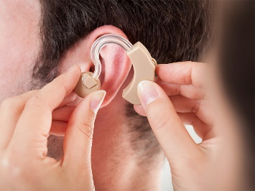 | Le NDIS doit s'assurer que les personnes en situation de handicap puissent obtenir les technologies d'assistance nécessaires.
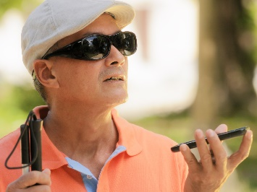 | Les technologies d'assistance peuvent :  - faciliter l'exécution des tâches  - vous garder en sécurité.
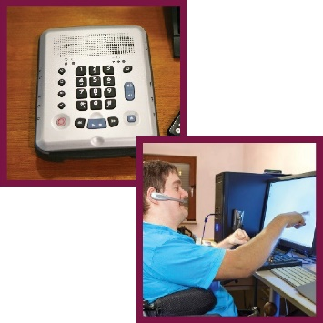 | Une technologie d'assistance peut être :  - une aide ou une pièce d'équipement  - un système à utiliser.

Comment nous savons que nous avons obtenu les améliorations souhaitées
 | Nous saurons que nous aurons obtenu les améliorations souhaitées lorsque davantage de personnes en situation de handicap diront qu'elles obtiennent les aides et les services nécessaires.
 | Cela comprend :
 | - le NDIS
 | - toutes les aides et les services.
 | Nous saurons que nous aurons obtenu les améliorations souhaitées lorsque les aidants recevront eux aussi le soutien nécessaire.
 | Nous saurons que nous aurons obtenu les améliorations souhaitées lorsque davantage de personnes en situation de handicap pourront obtenir les technologies d'assistance nécessaires.


Apprentissage et compétences

Les améliorations que nous voulons
 | Nous voulons que les personnes en situation de handicap obtiennent ce dont elles ont besoin de :  - l'école  - l'apprentissage  - la formation.
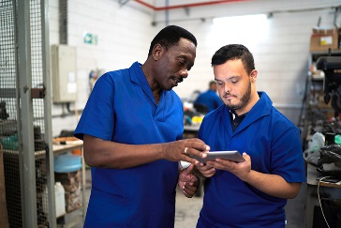 | Nous voulons que les personnes en situation de handicap :  - apprennent  - développent leurs compétences.
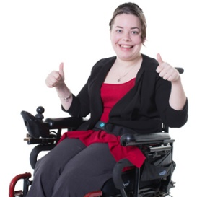 | Cela les aidera à :  - être qui elles veulent être  - vivre la vie qu'elles souhaitent.

Ce que les méthodes doivent comprendre
 | Les services de garde et d'apprentissage pour la petite enfance doivent veiller à ce que les jeunes enfants en situation de handicap bénéficient de :  - bonnes expériences d'apprentissage  - soins adaptés.
 | Les écoles doivent s'assurer que les élèves en situation de handicap :  - peuvent participer  - sont traités de la même manière que les autres élèves  - obtiennent de bons résultats.
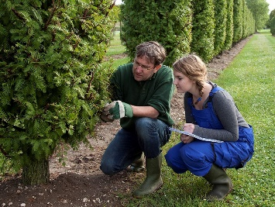 | Les établissements d'apprentissage destinés aux personnes ayant quitté l'école doivent permettre aux personnes en situation de handicap de continuer à apprendre.
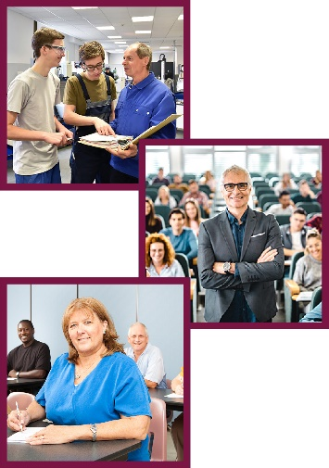 | Cela comprend :  - les établissements d'enseignement et de formation professionnels (VET)  - les universités  - les lieux où les adultes se rendent pour se former et acquérir de nouvelles compétences.

Comment nous savons que nous avons obtenu les améliorations souhaitées
 | Nous saurons que nous aurons obtenu les améliorations souhaitées lorsque davantage d'enfants en situation de handicap seront prêts à entrer à l'école.
 | Nous saurons que nous aurons obtenu les améliorations souhaitées lorsque davantage d'étudiants en situation de handicap  termineront leurs études secondaires.
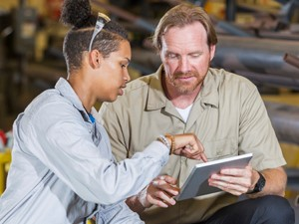 | Nous saurons que nous aurons obtenu les améliorations souhaitées lorsque davantage de personnes en situation de handicap pourront :  - terminer une formation  - apprendre de nouvelles compétences.
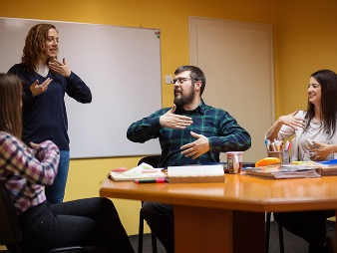 | Nous saurons que nous aurons obtenu les améliorations souhaitées lorsque davantage de personnes en situation de handicap apprendront dans des lieux où les adultes se rendent pour se former et acquérir de nouvelles compétences.


Santé et bien-être

Les améliorations que nous voulons
 | Nous voulons que les personnes en situation de handicap puissent :  - être en bonne santé  - profiter de la vie.

Ce que les méthodes doivent comprendre
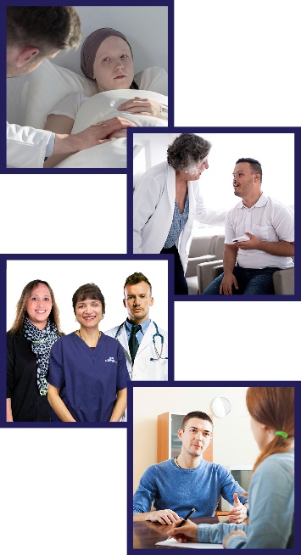 | Les personnes en situation de handicap doivent bénéficier de soins et de services de qualité lorsqu'elles :  - vont à l'hôpital  - se rendent chez leur médecin  - utilisent les services de soins de santé  - utilisent les services de santé mentale.
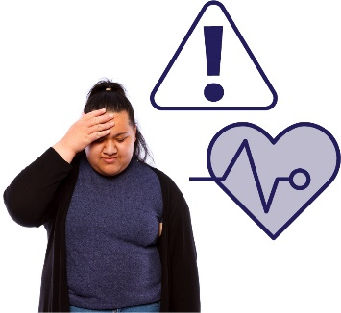 | Une urgence est quelque chose de dangereux qui :  - arrive quand on ne s'y attend pas  - peut mettre votre santé en danger.
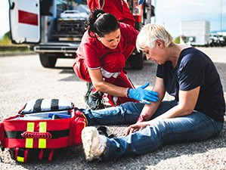 | Nous utilisons les services d'urgence lorsqu'une  urgence se produit.
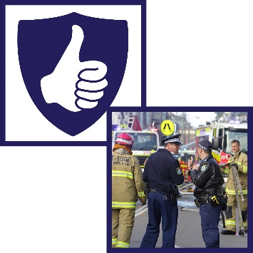 | Ils font de leur mieux pour :  - assurer la sécurité des personnes  - gérer les dangers et les risques causés par  l'urgence.
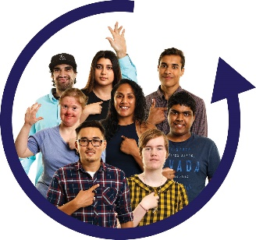 | Les services d'urgence doivent inclure les personnes en situation de handicap lorsqu'ils planifient les mesures à prendre en cas d'  urgence.

Comment nous savons que nous avons obtenu les améliorations souhaitées
 | Nous saurons que nous aurons obtenu les améliorations souhaitées lorsque davantage de personnes en situation de handicap pourront :  - être en bonne santé  - profiter de la vie.
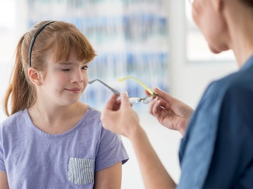 | Nous saurons que nous aurons obtenu les améliorations souhaitées lorsque davantage de personnes en situation de handicap auront une bonne expérience des soins de santé.
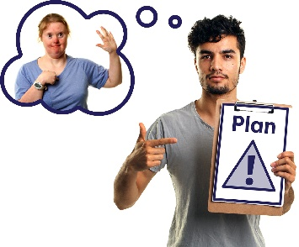  Plan | Nous saurons que nous aurons obtenu les améliorations souhaitées lorsque les personnes en situation de handicap feront partie des plans que les services d'urgence élaborent en cas d'urgence.

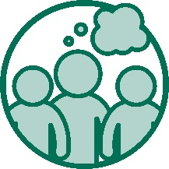
Les comportements de la société envers
les personnes en situation de handicap

Les améliorations que nous voulons
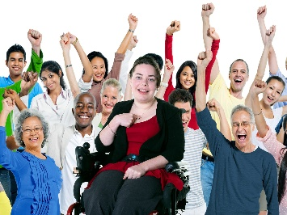 | Nous voulons que la société ait une attitude positive envers les personnes en situation de handicap.
 | Nous voulons que la société :
 | - soutienne les personnes en situation de handicap sur un pied d'égalité
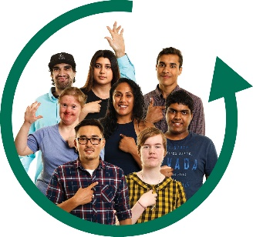 | - soit ouverte à tous
 | - permette aux personnes en situation de handicap de participer.

Ce que la société doit faire
 | Les lieux de travail doivent respecter les personnes en situation de handicap.
 | Un lieu de travail est un endroit où vous pouvez travailler, par exemple :  - un bureau  - une usine  - un magasin  - un service.
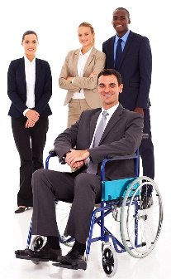 | La société doit permettre aux personnes en situation de handicap de devenir des leaders.
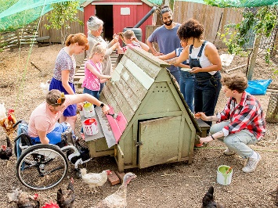 | La société doit inclure les personnes en situation de handicap dans tous les domaines de la vie en communauté.

Comment nous savons que nous avons obtenu les améliorations souhaitées
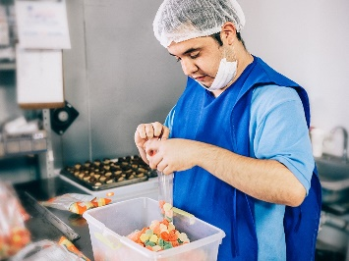 | Nous saurons que nous aurons obtenu les améliorations souhaitées lorsque davantage de lieux de travail embaucheront les personnes  en situation de handicap.
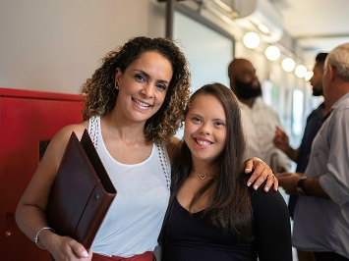 | Nous saurons que nous aurons obtenu les améliorations souhaitées lorsque les personnes en situation de handicap seront respectées dans un plus grand nombre de lieux de travail.
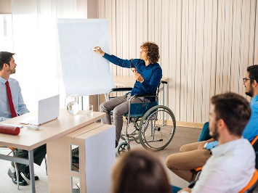 | Nous saurons que nous aurons obtenu les améliorations souhaitées lorsque davantage de personnes en situation de handicap occuperont des postes de direction sur les lieux de travail.
 | Nous saurons que nous aurons obtenu les améliorations souhaitées lorsque davantage de personnes en situation de handicap se sentiront :
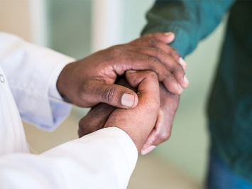 | - respectées par la société et leur communauté
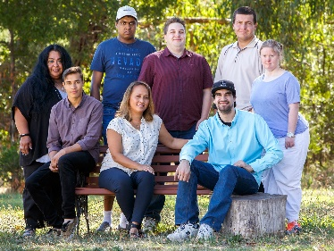 | - importantes pour leur communauté.

Liste de mots
 | Cette liste explique ce que les mots en gras dans ce document veulent dire.
Accessible
Si quelque chose est accessible, tout le monde peut l'utiliser.
Cela peut être :
- un lieu ou un bâtiment
- un moyen de transport
- un service
- des informations
- un site Web.
Technologies d'assistance
Les technologies d'assistance peuvent :
- faciliter l'exécution des tâches
- vous garder en sécurité.
Une technologie d'assistance peut être :
- une aide ou une pièce d'équipement
- un système à utiliser.
Attitudes
Les attitudes sont ce que vous :
- pensez
- ressentez
- croyez.
Culture
Votre culture constitue :
- votre mode de vie
- la façon dont vous pensez ou agissez aujourd'hui en raison de la façon dont vous avez grandi.
- vos convictions
- ce qui est important pour vous.
Dossiers | Données  Quand nous parlons de données, nous voulons dire :  - les faits  - des informations  - les dossiers.
Urgence
Une urgence est quelque chose de dangereux qui :
- arrive quand on ne s'y attend pas
- peut mettre votre santé en danger.
Services d'urgence
Nous utilisons les services d'urgence lorsqu'une urgence se produit.
Ils font de leur mieux pour :
- assurer la sécurité des personnes
- gérer les dangers et les risques causés par l'urgence.
Emploi
Avoir un emploi signifie que :
- vous avez un travail
- vous allez au travail
- vous gagnez de l'argent.
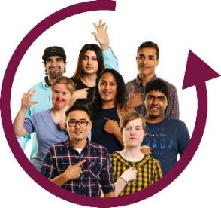 | Ouvert à tous  Si quelque chose est ouvert à tous, tout le monde peut y participer.
 | Indépendant  Quand on est indépendant, on peut faire des choses :  - pour soi-même  - par soi-même.
  La loi | Le système judiciaire  Le système judiciaire comprend :  - la police  - les tribunaux  - la loi  - les prisons.
 | Régime national d'assurance invalidité (National Disability Insurance Scheme, NDIS)  Le Régime national d'assurance invalidité (National Disability Insurance Scheme, NDIS) fournit des aides et des services à de nombreuses personnes en situation de handicap en Australie.
Les améliorations visées | Les améliorations visées par la stratégie  Les améliorations visées par la stratégie sont les objectifs importants que nous voulons atteindre pour améliorer la vie des personnes en situation de handicap.
Domaines d'amélioration
La stratégie comporte 7 idées pour améliorer la vie des personnes en situation de handicap.
C'est ce que nous appelons les domaines d'amélioration.
  Les améliorations  visées | Cadre de référence des améliorations visées par la stratégie  Notre cadre de référence est la façon dont nous suivons :  - les améliorations que nous obtenons  - la façon dont nous obtenons ces améliorations  - les changements au fil du temps.
Priorités
Nos priorités sont les choses qui nous semblent
très importantes.
Les droits | Les droits  Les droits sont des règles concernant la façon dont chacun doit être traité :  - de manière juste  - de manière égale
Logements sociaux
Les services de logements sociaux fournissent des logements plus abordable.
Les méthodes
Nos méthodes représentent la façon dont les services :
- interagissent les uns avec les autres
- travaillent ensemble.
Violence
La violence, c'est quand quelqu'un vous fait du mal.
Enseignement et formation professionnels (Vocational education and training, VET)
L'enseignement et la formation professionnels (Vocational education and training, VET) sont un apprentissage et une formation destinés aux personnes qui ont quitté l'école ou terminé leur scolarité.
Ces personnes acquièrent les compétences nécessaires pour certains emplois.
Cela comprend :
- les enseignements techniques et professionnels (TAFE)
- les apprentissages.
 | Lieu de travail  Un lieu de travail est un endroit où vous pouvez travailler, par exemple :  - un bureau  - une usine  - un magasin  - un service.

Nous contacter
 | australia'sdisabilitystrategy@dss.gov.au
 | GPO Box 9820  Canberra ACT 2601
 | www.disabilitygateway.gov.au/ads

 | Le groupe d'accès à l'information (The Information Access Group) a créé ce document facile à lire en utilisant des photographies de stock et des images personnalisées. Les images ne peuvent être réutilisées sans autorisation. Pour toute demande de renseignements sur les images, veuillez consulter le site www.informationaccessgroup.com.  Veuillez citer le numéro de référence 4400-B.
DSS2718_Dec2021

